附件1：
用人单位报名及参会方式

一、用人单位注册
1、扫描二维码关注公众号
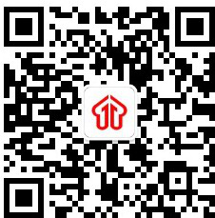
2、根据红色箭头进入企业注册界面
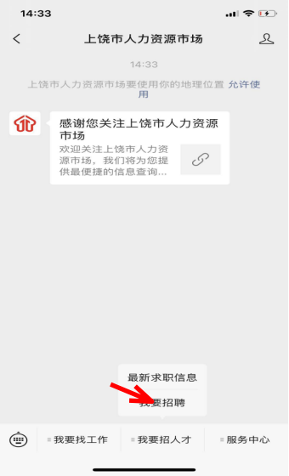

3、按照实际情况填写信息
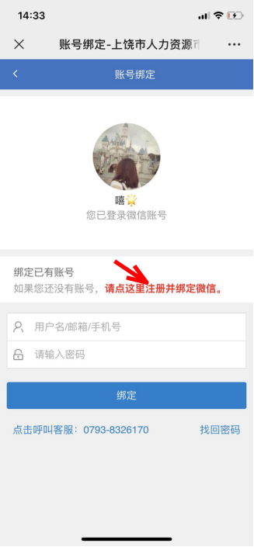
二、参会报名
1、扫描二维码

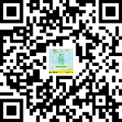

2、下滑至第五页，按照页面提示填写企业信息
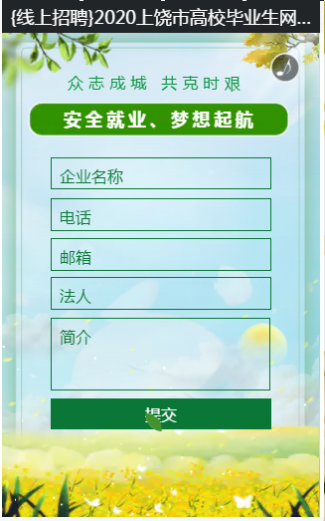

3、报名完成后可拨打0793-8326170电话查询。

